- Grundlagen

Fehlerstrom-Schutzeinrichtungen (RCD) sind Schutzeinrichtungen für den Schutz durch automatische Abschaltung. Sie trennen die angeschlossenen Stromkreise vom Netz, wenn über geerdete, leitfähige Anlagenteile, über den menschlichen Körper oder über den Schutzleiter des angeschlossenen Stromkreises ein Fehlerstrom (Differenzstrom) fließt, der den Ansprechwert (Bemessungsdifferenzstrom) der RCD übersteigt.

Wichtig: RCDs können nicht zwischen Fehlerströmen und betriebsmäßigen Ableitströmen unterscheiden und bewertet sie deshalb gleichermaßen. Dies kann z. B. bei Anlagen mit EMV-Filtern zu Fehlabschaltungen führen.

- Funktionsweise der RCD
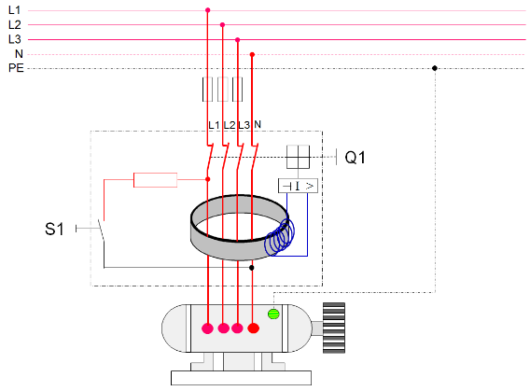
Die aktiven Leiter (L1, L2, L3 und N), die vom Netz zu dem Verbraucher führen werden durch einen Summenstromwandler geführt. Liegt kein Fehler vor, so ist die Summe der Ströme in den Leitungen gleich null. Alle magnetischen Wechselfelder, die die Leiter umgeben, heben sich gegenseitig auf. In der Ausgangswicklung des Summenstromwandlers wird keine Spannung induziert. Der elektromagnetische Auslöser kann nicht auslösen.

Funktion bei Körperschluss
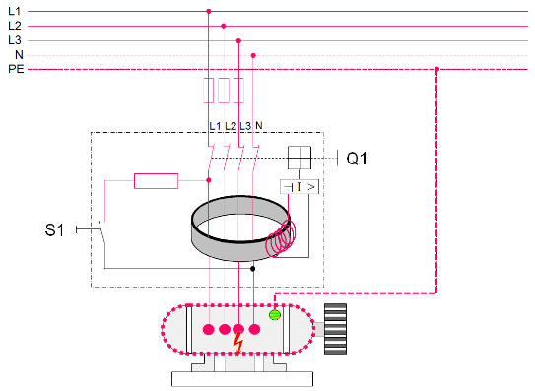
Tritt ein Erdschluss oder ein Körperschluss auf, fließt ein Teilstrom über die Erde bzw. den Schutzleiter zum Spannungserzeuger zurück. In diesem Fall ist die Summe aller Ströme ungleich null. Dadurch sind die magnetischen Wechselfelder der Leiter unterschiedlich und heben sich nicht mehr gegenseitig auf und es wird in der Ausgangswicklung des Summenstromwandlers eine Spannung induziert. Der elektromagnetische Auslöser schaltet die RCD allpolig ab.

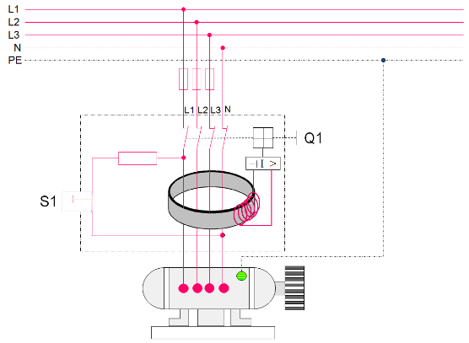
Funktion der Prüfeinrichtung

Mit der Prüftaste kann ein Fehler simuliert werden. Dadurch fließt ein Fehlerstrom abseits des Summenstromwandlers. In der Ausgangswicklung des Summenstromwandlers wird eine Spannung induziert. Der elektromagnetische Auslöser schaltet die RCD allpolig ab.

Wichtig: Über die Prüftaste kann nur das Auslösen geprüft werden nicht aber die Wirksamkeit des Schutzsystems.

- Anwendung der RCD

Der Einsatz von Fehlerstrom-Schutzeinrichtungen (RCD) wird in der DIN VDE 0100-410 für folgende Bereiche gefordert:
- Steckdosen mit einem Bemessungsstrom nicht größer als 32 A, die für die Benutzung durch Laien und zur allgemeinen Verwendung bestimmt sind;
- Endstromkreisen für im Außenbereich verwendete tragbare Betriebsmittel mit einem Bemessungsstrom nicht größer als 32 A.

Um diese Forderung zu erfüllen, kommen folgende RCDs zum Einsatz:

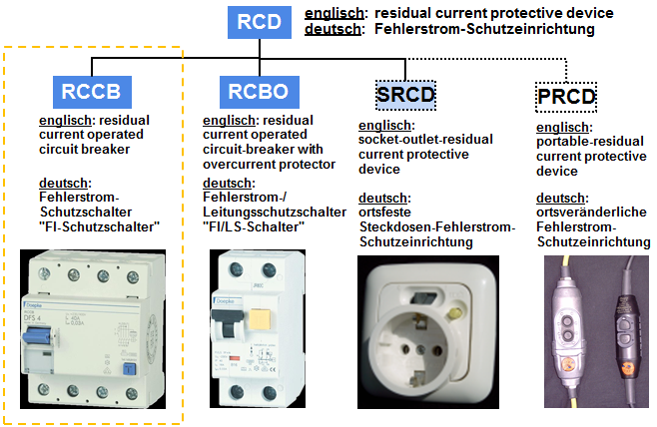

Unterschiede zwischen den einzelnen RCDs

RCCB | Fehlerstrom-Schutzschalter der die Anforderungen an den zusätzlichen Schutz für die nachgeschalteten Stromkreise übernimmt. Löst beim Auftreten von Fehlerströmen aus. Wichtig: Es wird noch ein zusätzlicher Leitungsschutz benötigt.
RCBO | Fehlerstrom-/Leitungsschutzschalter der alle Anforderungen an die automatische Abschaltung im Fehlerfall übernimmt. Löst im Kurzschlussfall und beim Auftreten von Fehlerströmen aus.
SRCD | Ortsfeste Steckdosen-Fehlerstrom-Schutzeinrichtung für Neuinstallation von Steckdosen in Laienbereichen in Altanalgen ohne RCDs.
PRCD | Ortsveränderliche Fehlerstrom-Schutzeinrichtung für den Einsatz ortsveränderlicher elektrischer Betriebsmittel an Steckdosen ohne RCD.
PRCD-S | Ortsveränderliche Fehlerstrom-Schutzeinrichtung mit zusätzlichen Schutzfunktionen. Diese sind die Überwachung von Fremdspannung auf dem Schutzleiter, Bruch des Schutzleiters und der aktiven Leiter (inkl. Unterspannungsauslösung). Der PRCD-S ist für den Einsatz als Speisepunkt für kleine Bau- und Montagestellen gemäß DGUV Information 203-006 vorgesehen.
- RCD-Typen

Aufgrund der Vielzahl möglicher Fehlerströme kommen unterschiedliche RCD-Typen zum Einsatz. Diese sind in Abhängigkeit des zu erwartenden Fehlerstroms auszuwählen und einzusetzen. Folgende Typen werden unterschieden:

RCD Typ AC
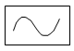 | RCDs vom Typ AC sind wechselstromsensitiv. Sie erfassen nur rein sinusförmige Fehlerströme. Bei pulsierenden Fehlerströmen, wie sie zum Beispiel durch Schaltnetzteile verursacht werden, erfolgt auf Grund der magnetischen Sättigung im Kern des Stromwandlers keine Auslösung. Da es kaum noch rein sinusförmig betriebene Geräte gibt, wird dieser RCD-Typ kaum eingesetzt bzw. muss entsprechend den Gegebenheiten angepasst werden.  Er ist aufgrund „besonderer nationaler Bedingungen“ in den Errichternormen (DIN VDE) seit 1985 nicht mehr in Deutschland zugelassen! | 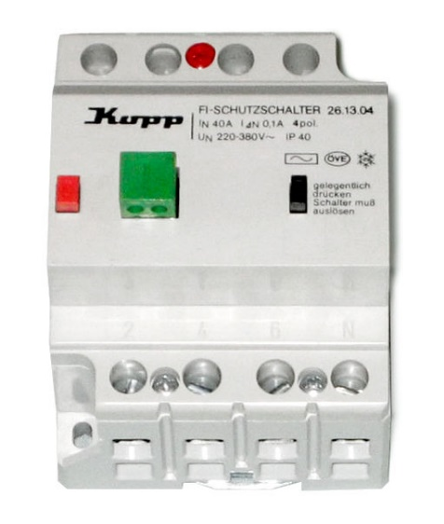
RCD Typ A
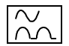 | RCDs vom Typ A sind pulsstromsensitiv. Sie erfassen neben sinusförmigen Wechselfehlerströmen auch noch pulsierende Gleichfehlerströme. Erreicht wird dies durch eine andere Materialzusammensetzung des Wandlerkerns. Sonst ist er dem Typ AC sehr ähnlich.  Wichtig: Bei einem glatten Gleichfehlerstrom kommt es zu einer Sättigung des Summenstromwandlers. Der RCD Typ A löst in diesem Fall auch bei reinen Wechselfehlerströmen sowie bei pulsierenden Gleichfehlerströmen nicht mehr aus. | 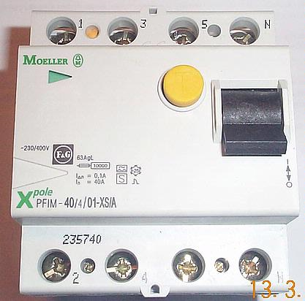
RCD Typ A EV
 | Der RCD vom Typ A EV wurde speziell für den Einsatz in Ladesäulen sowie der Absicherung von Wallboxen entwickelt.  RCDs vom Typ A EV sind pulsstromsensitiv und besitzen eine aktive Auslösung bei glatten Gleichfehlerströmen von max. 6 mA. Das verhindert, dass vorgeschaltete RCDs des Typ A oder F in Sättigung gehen. | 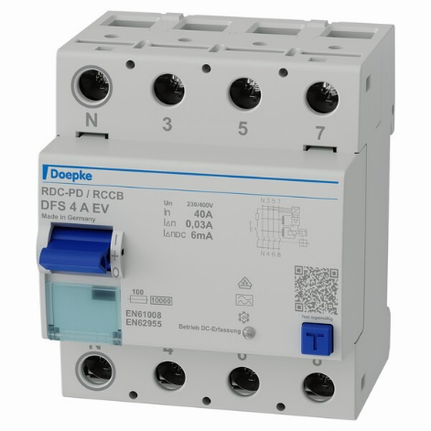
RCD Typ F
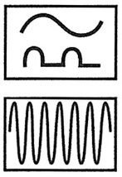 | RCDs vom Typ F erfassen sowohl pulsstromsensitive Fehlerströme als auch Fehlerströme mit Mischfrequenzen, die von 50 Hz abweichen. Es ist sichergestellt, dass eine Auslösung auf den 50 Hz Anteil nicht behindert wird, wenn nieder- oder hochfrequente Anteile im Fehlerstrom vorhanden sind.  Wichtig: RCDs des Typs F sind nicht zur Erfassung von glatten Gleichfehlerströmen geeignet  und ersetzen daher auf keinen Fall RCDs des Typs B oder B+. | 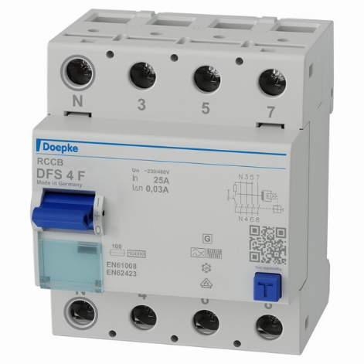
RCD Typ B und Typ B+
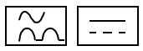 | RCDs vom Typ B sind allstromsensitiv. Sie erfassen neben sinusförmigen Wechselfehlerströmen und pulsierenden Gleichfehlerströmen auch noch glatte Gleichfehlerströme. Erreicht wird dies durch einen zusätzlichen Gleichstromwandlerkern zum bestehenden Wechselstromwandlerkern.  Können im Fehlerfall glatte Gleichfehlerströme auftreten, müssen RCDs vom Typ B eingesetzt werden. Diese Fehlerströme können in Stromkreisen, welche elektronische Betriebsmittel speisen, z. B. Frequenzumrichtern, entstehen. Siehe auch nachfolgende Tabelle der Lasten.  RCDs des Typs B+ arbeiten in einem Frequenzbereich von 0 bis 20 kHz. Sie sind für den gehobenen vorbeugenden Brandschutz in feuergefährdeten Betriebsstätten gefordert.  Wichtig: Den RCDs des Typs B und des Typs B+ dürfen RCDs des Typs A nicht vorgeschaltet werden. | 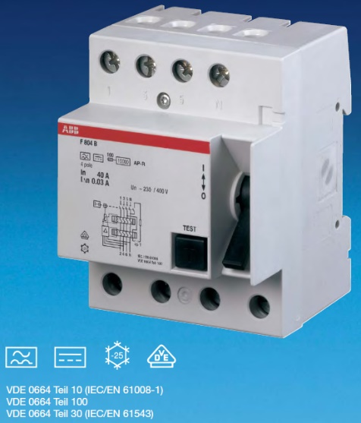

RCD Typ S
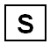 | RCDs vom Typ S arbeiten selektiv. Sie sprechen zeitlich gesehen später zu den nachgeschalteten Fehlerstrom-Schutzeinrichtungen an. Dies ermöglicht eine hohe Versorgungssicherheit, da im Fehlerfall nur der betroffene Stromkreis abgeschaltet wird, bevor die selektive Fehlerstromschutzeinrichtung alles abschaltet.  Die Auslösung hängt von der Fehlerstromstärke ab und kann zwischen 40 und 500 ms liegen.  Wichtig: Zurzeit gibt es RCDs vom Typ B und B+ nicht in einer selektiven Ausführung. | 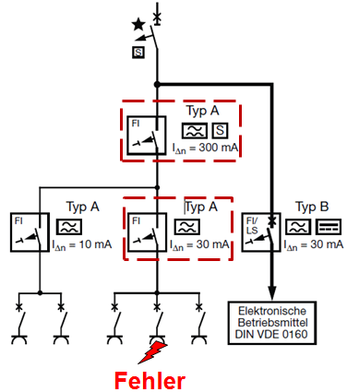

- Zusatzfunktion von RCDs

Gewitterfeste oder Kurzzeitverzögerte RCDs
 | Kurzzeitverzögerte RCDs reagieren aufgrund einer Ansprechverzögerung nur auf Fehlerströme mit einer Dauer von mehr als einer halben Periode (10 ms) der Netzfrequenz.  Trotz der Verzögerung werden die normativ geforderten Abschaltzeiten nach VDE 0100-410 eingehalten.  Kennzeichnung: G, K, KV oder AP-R | 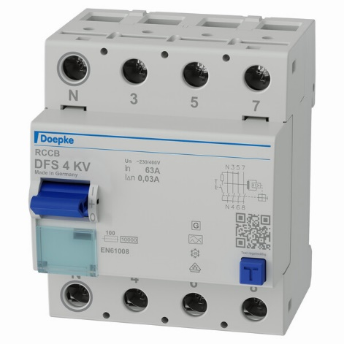
Äußere Einflüsse (Umgebungsbedingungen)
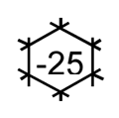 | RCDs sollten so ausgewählt und errichtet werden, dass notwendigen Merkmale bezüglich äußerer Einflüsse aufweisen (VDE 0100-510).  Der handelsübliche RCD in Deutschland ist für einen Temperaturbereich von -25 °C bis +40 °C ausgelegt.

Der jeweilige RCD Typ ist in Abhängigkeit der angeschlossenen Verbraucher zu wählen. Eine Auswahlhilfe stellt die nachfolgende Tabelle dar.

- Prüfungen an Stromkreisen mit RCD

Die Prüfung der Schutzmaßnahme muss folgende Prüfschritte enthalten:

- Funktionsprüfung der Fehlerstrom-Schutzeinrichtung durch das Betätigen der Prüftaste

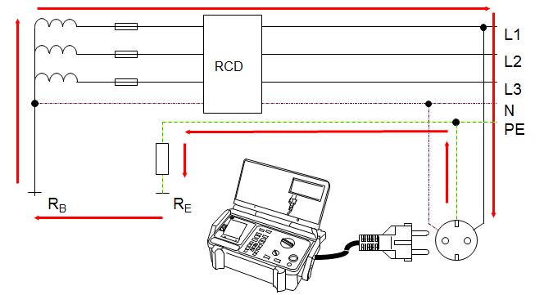
- Messung der Berührungsspannung UB

Im TN-System darf es zu keiner bedeutenden Berührungsspannung (Grenzwert < 50 V AC) kommen. Üblicher Praxiswert U_{B} < 1 V. Die Messung der Berührungsspannung ist an jeder Steckdose durchzuführen.

- Messung des Auslösestroms (I∆ in mA)

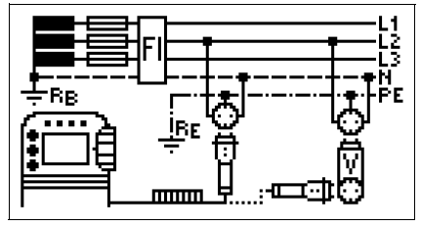
Es muss mit kontinuierlich ansteigendem Fehlerstrom gemessen werden. Die Fehlerstromschutzeinrichtung muss mindestens bei Erreichen des Bemessungsdifferenzstroms I_{ΔN} auslösen. Bei einem RCD mit I_{∆N}=30 mA wird bei guten elektrischen Bedingungen innerhalb der Anlage in der Regel ein I∆ erreicht, der zwischen 18 und 23 mA liegt. Der Grenzwert liegt bei 50 – 100% des Bemessungsdifferenz-stroms I_{ΔN}. Bei einem RCD vom Typ B muss der Auslösestrom auch noch für den Gleichstromfehleranteil nachgewiesen werden. Der Grenzwert liegt bei 100 – 200% des Bemessungsdifferenzstroms I_{ΔN}.

- Messung der Auslösezeit (ta in ms)
Die Messung erfolgt mit einem definierten Fehlerstrom. Die Fehlerstromschutzeinrichtung muss innerhalb der vorgeschriebenen Auslösezeiten auslösen. Die Auslösezeit t_{a} liegt typischerweise bei 20 bis 50 ms. Bei Fehlerstromschutzeinrichtung vom Typ B sind sowohl der Auslösemechanismus für Wechselfehlerströme / pulsierende Gleichfehlerströme sowie der Auslösemechanismus für glatte Gleichfehlerströme zu prüfen.

Teilnehmer | Bereich / Abt. | Unterschrift *)

*) Mit seiner Unterschrift bestätigt der/die Teilnehmer/in, dass der Inhalt der Schulung verstanden wurde.

Ablauf: Die Elektrokurzschulungen sind für die verantwortlichen Elektrofachkräfte (VEFK) gedacht, um diese in Ihrer Schulungs- und Unterweisungsarbeit zu unterstützen. Die Kurzschulungen können von der VEFK selbst oder von entsprechend befähigten Beschäftigten durchgeführt werden. Es ist darauf zu achten, dass nicht nur die eigenen Elektro- Mitarbeiter, sondern auch die Leiharbeiter geschult werden.

